**Biên bản họp cảỉ tiến sprint 1**

1. **Thông tin chung**

Mã nhóm :05

Địa điểm : Phòng 501, Cao đẳng FPT Polytechnic Nam Kì Khởi Nghĩa

Thời gian bắt đầu: 15h00, 01/08/2016 Thời gian kết thúc: 18h00, 01/08/2016

Các thành viên tham dự:

|  |  |  |  |  |
| --- | --- | --- | --- | --- |
| **STT** | **MSSV** | **Họ và tên** | **Email** | **SĐT** |
| 1 | PS03415 | Hoàng Trung Tuấn | tuanhtps03415@fpt.edu.vn | 01869104611 |
| 2 | PS03446 | **Trần Nguyễn Hải Nguyên(Scrum master)** | nguyentnhps03446@fpt.edu.vn | 01203254950 |
| 3 | PS03510 | Trần Vũ Hoàng | hoangtvps03510@fpt.edu.vn |  |
| 4 | PS03423 | Nguyễn Cao Hoàng | hoangncps03423@fpt.edu.vn | 01697789980 |
| 5 | PS03474 | Phan Thanh Thành | thanhptps03474 | 01265298275 |
| 6 | PS03483 | Trần Công Duy | Duytcps03483@fpt.edu.vn |  |

Các thành viên vắng mặt

|  |  |  |  |  |  |
| --- | --- | --- | --- | --- | --- |
| **STT** | **MSSV** | **Họ và tên** | **Email** | **SĐT** | **Lý do** |
|  |  |  |  |  |  |

Mục tiêu cuộc họp:

1. Dừng và nhìn lại những vấn đề đã thực hiện tốt và những việc cần cải tiến cho sprint.
2. Lên kế hoạch để triển khai các cải tiến cho sprint.
3. Định hướng cho Sprint kế tiếp.
4. **Kết quả buổi họp**
   1. Nhóm nhận biết được những việc được thực hiện tốt và các vấn đề cần cải tiến.
   2. Đồng ý với nhau về các giải pháp để cải tiến các vấn đề có trong sprint.
   3. Cùng nhau lập ra kế hoạch để triển khai các giải pháp cải tiến.
   4. Định hướng về Sprint kế tiếp.
   5. Quyết định thời gian và địa điểm họp nhóm bữa sau

-Thời gian: 15h30, 01/08/2016 Địa điểm: Tầng 5, CĐ FPT Poly

1. **Bảng ghi lại quá trình họp**

|  |  |  |  |  |
| --- | --- | --- | --- | --- |
| STT | Việc cần cải tiến | Nguyên nhân của vấn đề cần cải tiến | Hướng giải quyết | Thành viên nêu ra |
| 1 | Chậm tiến độ Sprint do Tuấn không thể tổng hợp và test các chức năng của QL sách | Do Thành chưa làm xong chức năng thống kê sách đúng hạn | Tích hợp các chức năng thêm, xem, xóa, sửa đã hoàn thành và xuất bản để khách hàng test. Và dời việc code thống kê sách của Thành xuống sprint 2 | Hoàng Trung Tuấn |
| 2 | Chậm tiến độ Sprint do C.Hoàng vẫn chưa hoàn thành xong việc viết code validate xác nhận sách và xóa các dữ liệu DB | Việc viết code validate cho xác nhận sách và xóa các dữ liệu có trong DB cần có nhiều thời gian đầu tư từ nhiều thành viên hơn để một mình C.Hoàng nhận 2 công việc này | Thành và Duy hỗ trợ C.Hoàng đẩy nhanh tiến độ các task được nêu ra. | Trần Vũ Hoàng |
| 3 | Duy và Thành vẫn chưa thể thực hiện việc code các chức năng form quản lý user và chức năng phần quyền cho quản lý user. | V.Hoàng vẫn chưa xong việc phân tích code và thiết kế form quản lý user | Dời cây quản lý user xuống sprint 2 vì ờ sprint có một số chức năng trùng với sprint 1 nên không mất nhiều thời gian. | Hoàng Trung Tuấn |
| 4 | Chậm tiến độ Sprint do cả nhóm đã tính và ước lượng sai điểm PPS trong bảng ước lượng tổng thể đã thực hiện trong cuộc họp ngày 17/07/2016 | Các thành viên đánh giá sai điểm cho các đặc điểm, AP ,ED ,PPS khiến cho việc định lượng thời gian các sprint trên trello chưa được chính xác | Từ Sprint 2 nhóm tiến hành tính toán lại bảng ước tính tổng thể cho sprint . | Phan Thanh Thành |

**Biểu đồ Burndown và Bản báo cáo kiểm thử**

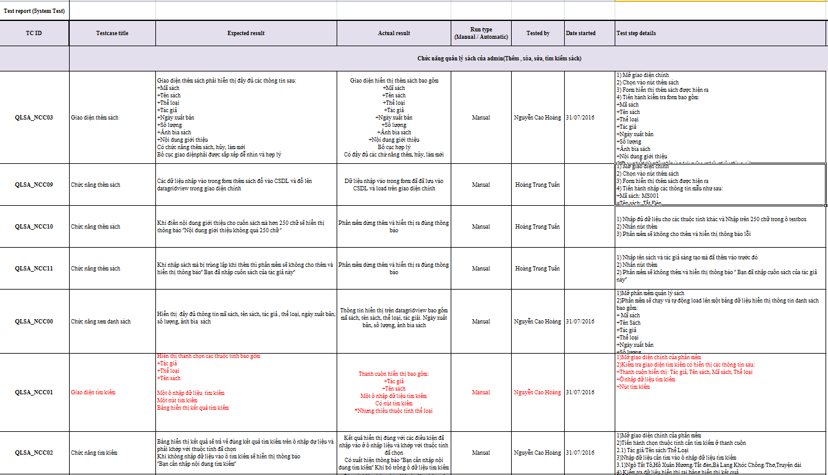

**Link:** [**Test-report-Báo-cáo-kiểm-thử_final.xlsx**](Test-report-Báo-cáo-kiểm-thử_final.xlsx)

**Link:** [**https://www.burndownfortrello.com/**](https://www.burndownfortrello.com/)

